DEFI DICTEE (CE2, CM1, CM2)

Dates : 20/01 , 03/02 , 14/02 , 31/03

Proposition d’organisation :

Sélections des élèves | Date | Lieu | Correcteur
1ère sélection : Dictée de mots (15 à 20 élèves par classe) choisie par les enseignants | Vendredi 20/01  Matin | Classes | Enseignant de la classe
2e sélection : Dictée à trou  (10 à 15 élèves par classe) choisie par les enseignants | Vendredi 20/01  13h30 | Classes | CE2 corrigé par enseignant du CM2  CM1A : par enseignant du CE2  CM1B : par enseignant du CM1A  CM1/CM2 : enseignant du CM1B  CM2 : enseignant du CM1 /CM2
3e sélection : Dictée préparée (5 à 10 élèves par classe) | Vendredi 03/02  08h00 | Réfectoire | CE2 corrigé par enseignant du CM2  CM1A : par enseignant du CE2  CM1B : par enseignant du CM1A  CM1/CM2 : enseignant du CM1B  CM2 : enseignant du CM1 /CM2
4e sélection : Dictée courte  (1 à 5 élèves par classe) tirée au sort | Mardi 14/02  08h | Réfectoire (tous niveaux confondus environ 50élèves) | Nombre de copies distribuées équitablement entre les 5 enseignants
5e sélection : Dictée longue  (3 premiers +classement) tirée au sort | Mercredi  31/03  08h | Réfectoire ( tous niveaux confondus environ 25 max) | Nombre de copies distribuées équitablement entre les 5 enseignants

Chaque enseignant devra inscrire le nom des élèves sélectionnés pour les sélections suivantes
Cf les propositions de textes, copies et listes de sélections en annexe
NB : Possibilité de disposer d’une dictée audio

Barème : Notation sur 20 (pour les 3 premières étapes)

-1point pour les fautes grammaticales, homophones grammaticaux, les pluriels, les accords, les conjugaisons, l’orthographe, les majuscules oubliées…
-1/2point pour les fautes d’usage, mots invariables
-1/4point pour les accents et la ponctuation oubliés

NB : Concernant le code des étoiles dont l’utilisation est facultative (Mais peut être plus parlant pour les élèves), il s’agit :
- V : Accord des verbes.  - GN : Accord des différents mots du groupe nominal (nom, adjectif).  - M : Orthographe des mots.  - O : Oubli de mot ou de ponctuation (point, majuscule).  - S : Orthographier les sons. (Phonologie)  - R : Respect des règles (a/à, et/est, on/ont, etc.) | 0 erreur : vert  1-2 erreurs : jaune  3-4 erreurs : orange  5 erreurs ou plus : rouge

Remarques | Autres propositions

DEFI DICTEE
NOMS ET PRENOMS DES ELEVES SELECTIONNES POUR L’ETAPE N° :
1 | 2 | 3 | 4 | 5

DEFI DICTEE
Date : | Classe :
Nom et prénom : | Note :

Consigne : Ecrire sous la dictée.
( A chaque passage à la ligne suivante, sauter une ligne).

CE2

1ère sélection : Vendredi 20 janvier 2017 (Matin)
Dictée de mots
« Les hommes de Cro-Magnon »(cf période1n°3)
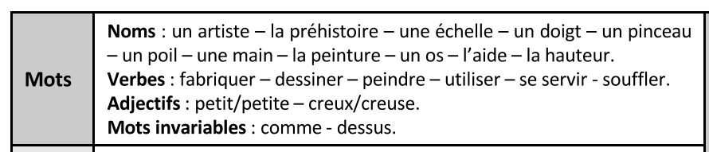

2ème sélection : Vendredi 20 janvier (Après-midi)
Dictée à trou
« Les premiers hommes» (cf période 1 n°5)
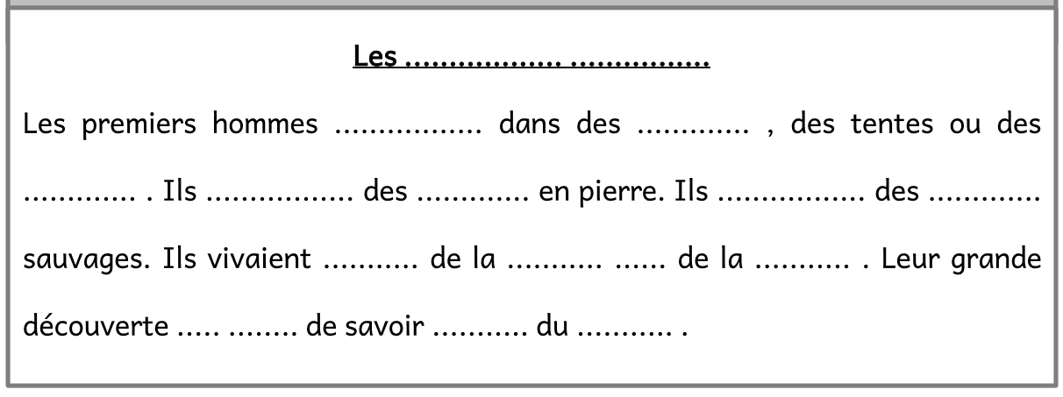

CM1 et CM2
1ère sélection : Vendredi 20 janvier 2017 (Matin)
Dictée de mots
« Une journée pour la nature » (cf période2n°3)
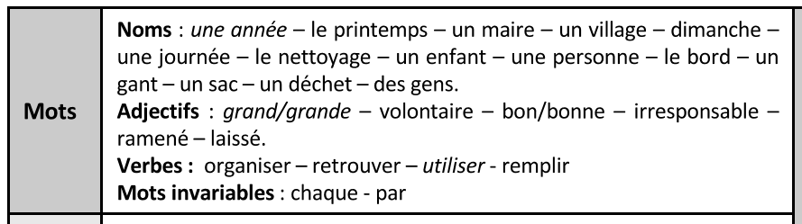
2ème sélection : Vendredi 20 janvier (Après-midi)
2 Dictées à trou
« Attention : pluie » (cf période1 n°1)
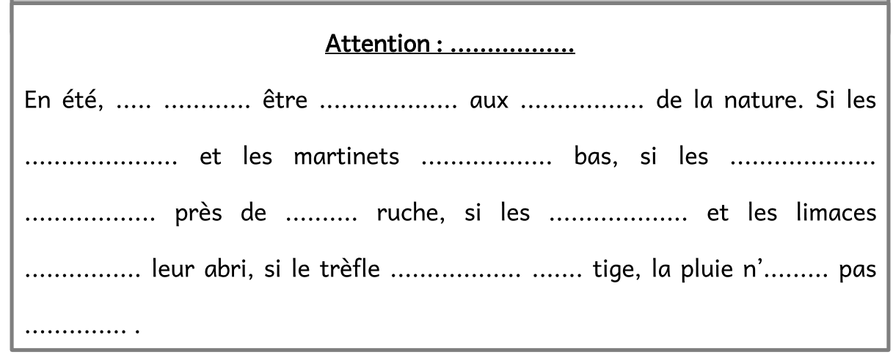
Et « La gymnastique » (cf période 2 n°1)
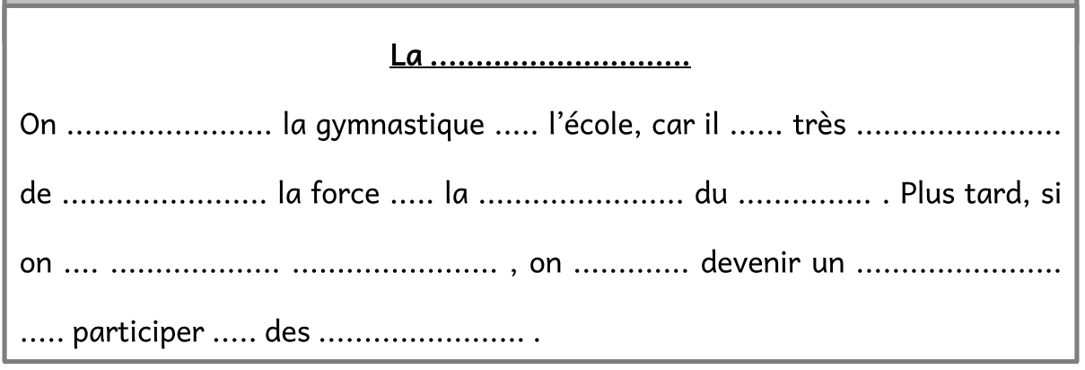

DEFI DICTEE : Etape3 (le 3/02/2017 Dictée préparée)
P2S3 (CE2, CM1, CM2)
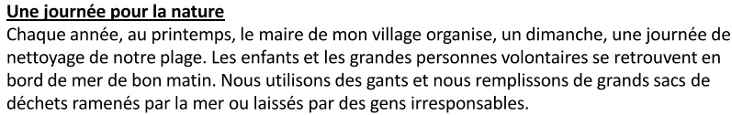
P3S1 (CM1 et CM2)
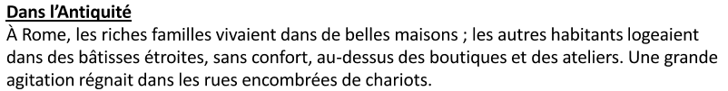
P3S4 (CM2)
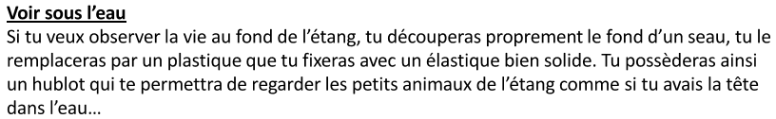
Etape 4 : Dictée courte
(Tirage au sort)

Etape 5 : Dictée longue
(Tirage au sort parmi les dictées proposées par les enseignants)

DEFI DICTEE
NOMS ET PRENOMS DES ELEVES SELECTIONNES POUR L’ETAPE N° 3

CE2 | CM1A | CM1B | CM1/CM2 | CM2
GIRARD Enoa  PEDRONNO Louis  PODER Mickaël  HENDRICK Chrislaine  MAHDOUI Beya  MARTIN Keïla  BERAUD GINOUVES Denis  TEIKITEETINI Méléana  GUEMAR Ines  CLET Chayanne  CASTOR Tidjy  BLINKER N’Seeya | 1) JERIER Tessa  2) GUEMAR Dali  3) LAVIGNE Eva  4) LECANTE Wilem  5) MESIPONT Shayana  6) HEDIN Héléna  7) LEFOL Thaïs  8) AUGUSTE Kélyann  9) DJANI Delucca  10) DERRIEN Kassane  11) LEVEILLE Stelly  12) CONTY Aron  13) SAÏD Chiraze  14) MONROSE Abiguelle  15) HENNION Izoenne | 1) BAPTISTE Phedorah  2) HODEBAR Cassandra  3) GIRARD Timéo  4) LATOURNELD Camille  5) MIOT Yanis  6) RACON Ricardo  7) CHARLES Jenyfer | 1) PORTAL Heimiti  2) MAILLE Eléonore  3) OLIVIERA DE SOUZA Kriss Andy  4) ALVES DE SOUZA Fabricia  5) ORLANGE GRIBIAS Norah  6) ROSE Roxanne  7) FAHAM Lee-weï  8) MATHIEU Oryane  9) COUTY Gwen  10) DEGUEST Maëlenn  11) BOULARD Tiffany  12) BENLIA Olivia  13) HO KONG LINE Délhya  14) AMILHAT Agathe  15) HORTH Solène | BRIQUET Soryane  ESTIENNE-MORVAN Théo  GOURMELEN Sanya  GOZLAN Aaron  JOSEPH Mathys  KONG Jade  VINOT Noah  LOE-MIZ Naël  LAZARBAL Amélie  BALDEAU Lilian  GIFFARD Kassandra  DAMAS Marta  VERO Riwane  ROSSI Yoni  JOSEPH Mathys

SELECTIONNES POUR L’ETAPE N° 4

Date: MARDI 14 FEVRIER 2017 | Classe : C E 2
Nom et prénom : | Note : sur 20
GIRARD Enoa  PEDRONNO Louis  PODER Mickaël  HENDRICK Chrislaine  MARTIN Keïla  GUEMAR Ines  BLINKER N’Seeya | 20  20  18  18  18  19  17

SELECTIONNES POUR L’ETAPE N° 4

Date: MARDI 14 FEVRIER 2017 | Classe : C M 1A
Nom et prénom : | Note : sur 20
JERIER Tessa  LAVIGNE Eva  MESIPONT Shayana  EDIN Héléna  LEFOL Thaïs  DJANI Delucca  DERRIEN Kassane  SAÏD Chiraze  HENNION Izoenne | 18.5  18  20  19  20  20  18  18  16.5

SELECTIONNES POUR L’ETAPE N° 4

Date: MARDI 14 FEVRIER 2017 | Classe : C M 1B
Nom et prénom : | Note : sur 20
BAPTISTE Phedorah  HODEBAR Cassandra  LATOURNELD Camille  CHARLES Jenyfer | 20  19  20  18

SELECTIONNES POUR L’ETAPE N° 4

Date: MARDI 14 FEVRIER 2017 | Classe :CM1/CM2
Nom et prénom : | Note : sur 20
1) PORTAL Heimiti  2) MAILLE Eléonore  3) OLIVIERA DE SOUZA Kriss Andy  4) ALVES DE SOUZA Fabricia  5) ORLANGE GRIBIAS Norah  6) ROSE Roxanne  7) FAHAM Lee-weï  8) MATHIEU Oryane  9) COUTY Gwen  10) DEGUEST Maëlenn  11) BOULARD Tiffany  12) BENLIA Olivia  13) AMILHAT Agathe  14) HORTH Solène | 20  20  20  20  20  20  19.66  19.5  19.58  19.33  20  20  20  19.6

SELECTIONNES POUR L’ETAPE N° 4

Date: MARDI 14 FEVRIER 2017 | Classe : CM2
Nom et prénom : | Note : sur 20
BRIQUET Soryane

ESTIENNE-MORVAN Théo

GOURMELEN Sanya

GOZLAN Aaron

JOSEPH Mathys

KONG Jade

VINOT Noah

DEFI DICTEE
SELECTIONNES POUR L’ETAPE N° 5

Date: MERCREDI 15 MARS 2017 | Classe : C E 2
Nom et prénom : | Note : sur 20
GIRARD Enoa  PEDRONNO Louis  PODER Mickaël  MARTIN Keïla | 16.75  15.75  16  17

DEFI DICTEE
SELECTIONNES POUR L’ETAPE N° 5

Date:MERCREDI 15 MARS 2017 | Classe : C M 1A
Nom et prénom : | Note : sur 20
JERIER Tessa  LAVIGNE Eva  MESIPONT Shayana  LEFOL Thaïs  DJANI Delucca | 17  20  19  18  17

DEFI DICTEE
SELECTIONNES POUR L’ETAPE N° 5

Date : MERCREDI 15 MARS 2017 | Classe : C M 1B
Nom et prénom : | Note : sur 20
BAPTISTE Phedorah  HODEBAR Cassandra  LATOURNELD Camille  CHARLES Jenyfer | 20  19  20  18

DEFI DICTEE
SELECTIONNES POUR L’ETAPE N° 5

Date: MERCREDI 15 MARS 2017 | Classe :CM1/CM2
Nom et prénom : | Note : sur 20
MAILLE Eléonore  ALVES DE SOUZA Fabricia  ORLIANGE GRIBIAS Norah  FAHAM Lee-weï  MATHIEU Oryane  DEGUEST Maëlenn  BOULARD Tiffany  BERLIA Olivia  AMILHAT Agathe | 19  17.5  17  18  19  19  19  18  19

DEFI DICTEE
SELECTIONNES POUR L’ETAPE N° 5

Date: MERCREDI 15 MARS 2017 | Classe : CM2
Nom et prénom : | Note : sur 20
BRIQUET Soryane  ESTIENNE-MORVAN Théo  GOURMELEN Sanya  GOZLAN Aaron  JOSEPH Mathys  KONG Jade  VINOT Noah | 19  20  19  17  19.5  18  20

DEFI DICTEE
VAINQUEUR DU DEFI( 1ER DE LA LISTE)

Date: MERCREDI 31 MAI 2017 | Classe : C E 2
Nom et prénom : | Note : sur 20
1)GIRARD Enoa  2)PEDRONNO Louis  3)PODER Mickaël | 12.25  11.75  8,75

DEFI DICTEE
VAINQUEUR DU DEFI( 1ER DE LA LISTE)

Date:MERCREDI 31 MAI 2017 | Classe : C M 1A
Nom et prénom : | Note : sur 20
1)LAVIGNE Eva  2)MESIPONT Shayana  3)LEFOL Thaïs | 16,75  16,25  15,75

DEFI DICTEE
VAINQUEUR DU DEFI( 1ER DE LA LISTE)

Date : MERCREDI 31 MAI 2017 | Classe : C M 1B
Nom et prénom : | Note : sur 20
1)LATOURNALD Camille  2)HODEBAR Cassandra  3)BAPTISTE Phedorah | 18  12,75  11,5

DEFI DICTEE
VAINQUEUR DU DEFI( 1ER DE LA LISTE)

Date: MERCREDI 31 MAI 2017 | Classe :CM1/CM2
Nom et prénom : | Note : sur 20
1)BERLIA Olivia  2)MAILLE Eléonore  3)AMILHAT Agathe  _________________________  1)BOULARD Tiffany  2)MATHIEU Oryane  3)DEGUEST Maëlenn | 20 (CM1)  18,5 (CM1)  16,75 (CM )  _______________  15,5 (CM2)  13,25 (CM2)  7,5 (CM2)

DEFI DICTEE
VAINQUEUR DU DEFI( 1ER DE LA LISTE)

Date: MERCREDI 31 MAI 2017 | Classe : CM2
Nom et prénom : | Note : sur 20
1)ESTIENNE-MORVAN Théo  1)KONG Jade  2)BRIQUET Soryane  2)JOSEPH Mathys  3)GOURMELEN Sanya  3)GOZLAN Aaron | 14  14  12,5  12,5  10,5  10,5

AFFICHE :
